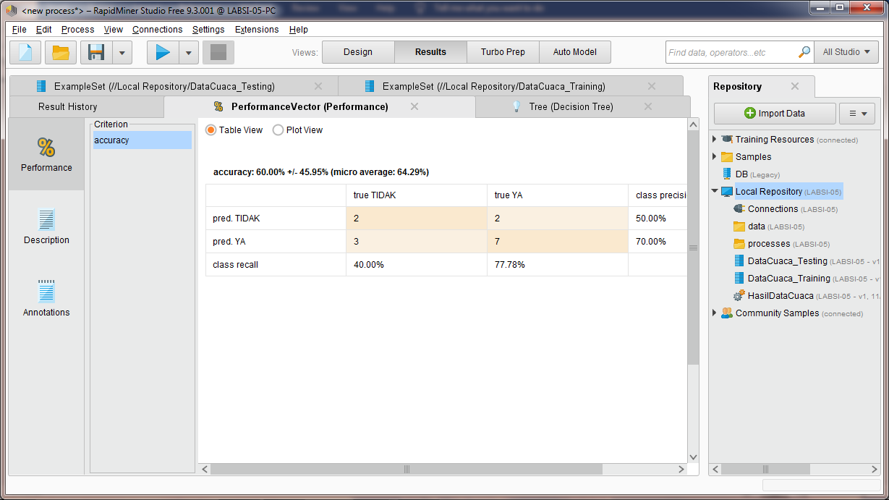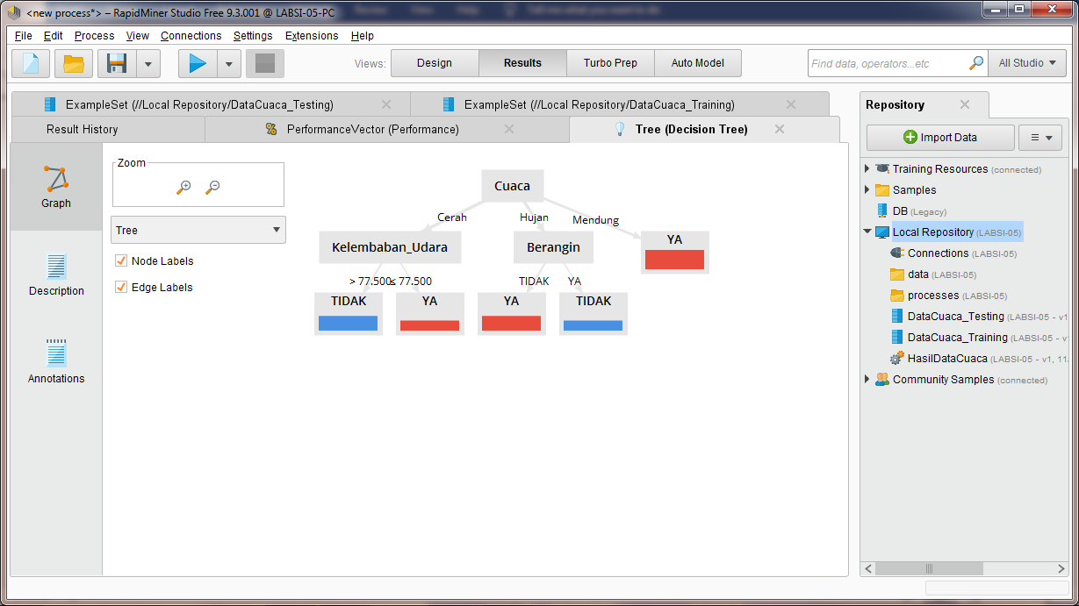

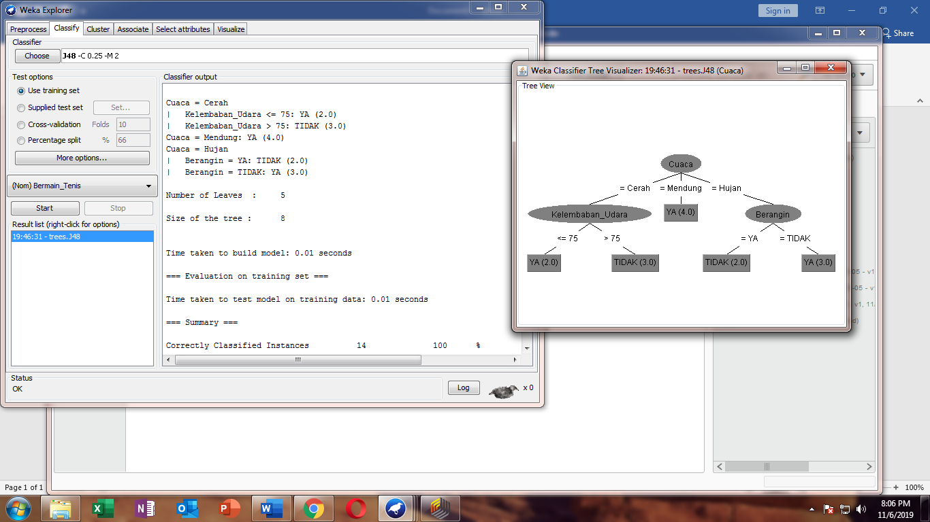

Tugas modul 9

1.

|  |  |  |  |  |
| --- | --- | --- | --- | --- |
| **CUACA** | **SUHU** | **KELEMBABAN**  **_UDARA** | **BERANGIN** | **BERMAIN_TENIS** |
| Cerah | 75 | 65 | TIDAK | YA |
| Cerah | 80 | 68 | YA | YA |
| Cerah | 83 | 87 | YA | TIDAK |
| Mendung | 70 | 96 | TIDAK | YA |
| Mendung | 68 | 81 | TIDAK | YA |
| Hujan | 65 | 75 | TIDAK | YA |
| Hujan | 64 | 85 | YA | TIDAK |

2.

a.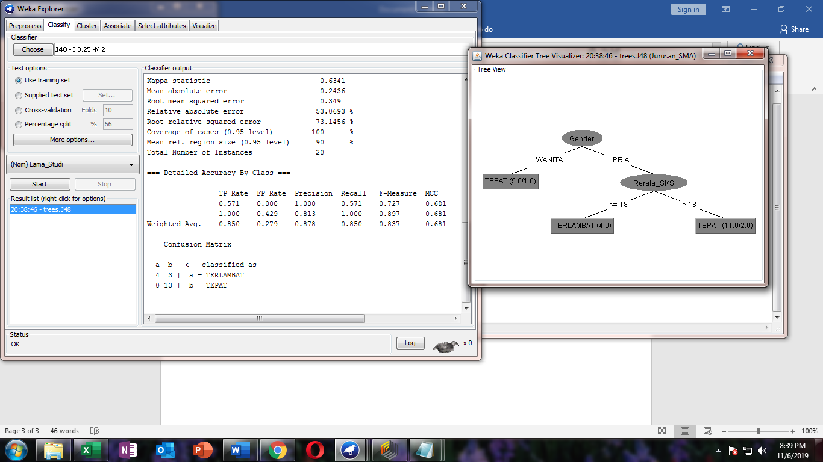

b. i. 3  
 ii. 5  
 ii. 0 seconds  
 iv. 85%  
 v. 15%

3.

a.

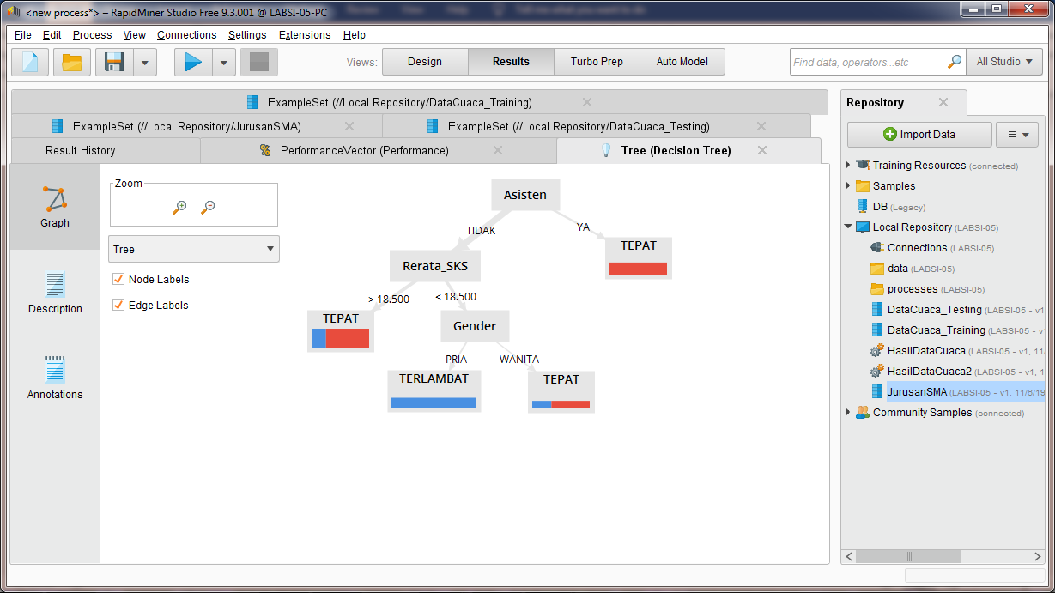

b. 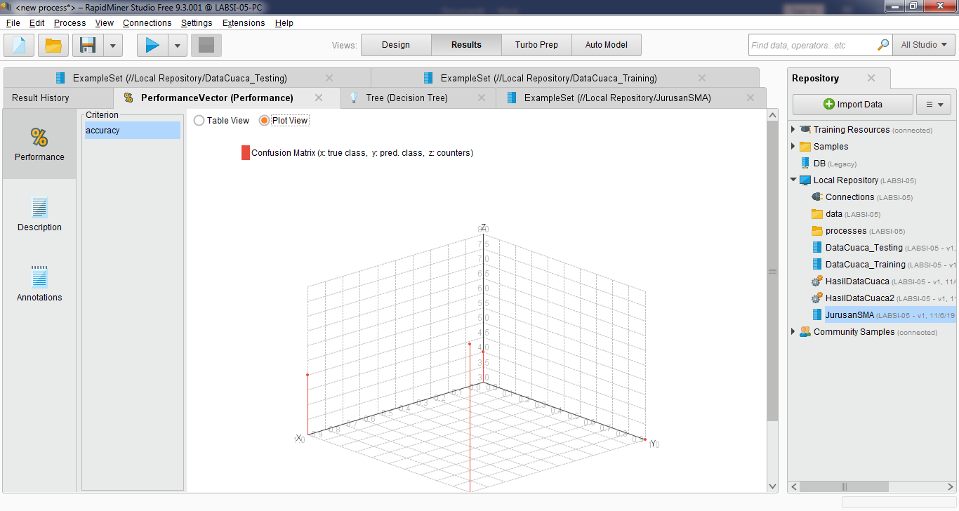

4. klasifikasi yg terbentuk:

a. seseorang akan lulus TEPAT waktu apabila:

i. Gender = WANITA  
 ii. Gender = PRIA, Rerata SKS = >18

b. seseorang akan lulus TERLAMBAT apabila:

i. Gender = PRIA, Rerata SKS = <18